**VINCULAR V,CODE CON JUPITER NOTBOOK**Sal con:

python

CopiarEditar

exit()

o presionando Ctrl + Z y luego Enter.

*Así vuelves a tu terminal normal de PowerShell:*

mathematica

CopiarEditar

PS C:\Users\diego>

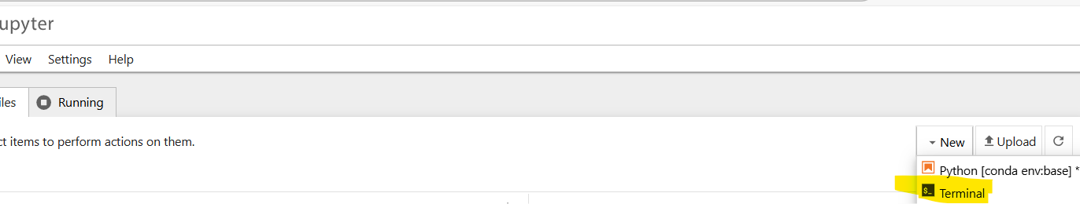

**🔹 B. Desde PowerShell instala los paquetes**

Ahora, **sí** puedes pegar este comando en PowerShell:

nginx

CopiarEditar

pip install notebook ipykernel

y presionar **Enter**.

Esto descargará e instalará Jupyter.

**🔹 C. Crear tu Notebook en VS Code**

Luego de que termine la instalación:

1. Abre **Visual Studio Code**.
2. Ve a **File > New File**.
3. Guarda el archivo como:

CopiarEditar

ejemplo.ipynb

(Importante que termine en .ipynb)

1. Visual Studio Code detectará que es un **Notebook** y verás la interfaz con celdas.

**🔹 D. Escribe y ejecuta celdas**

En cada celda puedes poner:

python

CopiarEditar

a = 100

b = 501

c = a * b

print('Resultado =', c)

y ejecutarla con **Shift + Enter**.

**MAS CLARO QUE EL 💧**

1️⃣ Crea un archivo nuevo en VS Code

* File > New File
* Aparecerá con nombre Untitled-1

2️⃣ Guárdalo antes de correr

* Presiona Ctrl + S o ve a File > Save
* Elige una carpeta (por ejemplo, tu carpeta VisualCode)
* Ponle un nombre:

CopiarEditar

ejemplo.ipynb

(Si quieres trabajar en modo Notebook)  
o

CopiarEditar

ejemplo.py

(Si prefieres un script normal)

* Presiona Guardar

3️⃣ Verifica que el archivo ya no se llama “Untitled-1”

Ahora en la pestaña debe decir:

CopiarEditar

ejemplo.ipynb